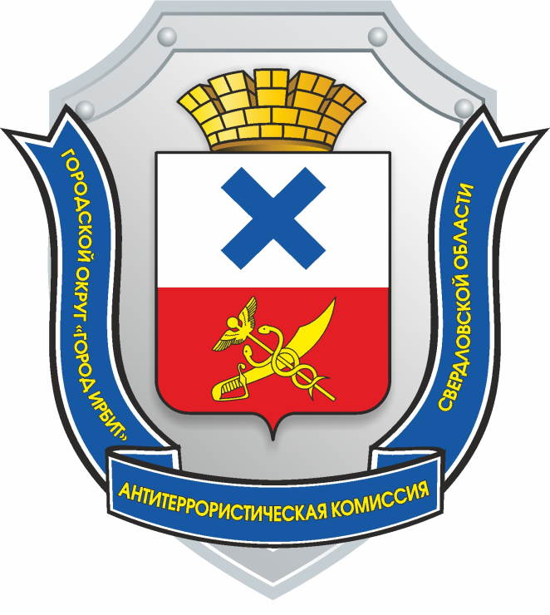

ДОКЛАД

председателя антитеррористической комиссии Городского округа «город Ирбит» Свердловской области

Терроризм — это крайнее проявление экстремизма: взрывы, поджоги, организация аварий, вывод из строя жизнеобеспечивающих объектов, создающих опасность гибели людей, захват и уничтожение заложников.
Терроризм несет в себе опасность не только крайне негативными конкретными последствиями, но и нарушением психологического баланса в обществе, порождением всеобщей тревожности и страха, ожидания угрозы, дестабилизацией общественной жизни.
Потенциальными объектами террористических устремлений могут стать как граждане, так и места массового пребывания людей, объекты недвижимости, транспорта. Профилактика экстремизма и терроризма - одно из важных направлений в деятельности органов местного самоуправления Городского округа «город Ирбит» Свердловской области.
По результатам мониторинга состояния политических, социально экономических и других процессов, оказывающих влияние на ситуацию в области противодействия терроризму за 2025 год:
В общеобразовательных организациях, подведомственных Управлению образованием за 2025 год было проведено 3 283 мероприятия по следующим направлениям:
- профилактика наркомании, алкоголизма;
- гармонизация межнациональных отношений;
- профилактика Вич – инфекций;
- профилактика правонарушений / правовое просвещение и правовое информирование;
- пропаганда здорового образа жизни.
При организации и проведении данных мероприятий охват обучающихся составил 100%.
По данным Управления культуры физической культуры и спорта Городского округа «город Ирбит» Свердловской области проведено 329 различных культурно-массовых и спортивных мероприятий, с охватом более 40 000 человек.
МО МВД России «Ирбитский» проведено 116 бесед профилактического характера.
Социальная обстановка:
- среднедушевые денежные доходы (в месяц) составляют 28797 руб (данные за 2024 год).
- факты задержки выплаты заработной платы не выявлены;
- просроченная задолженность по выплате заработной платы отсутствует;
- факты возникновения коллективных трудовых споров отсутствуют;
- численность безработных 156 чел. (АППГ – 300 чел.);
- уровень безработицы на 01.01.2026 1,12% (АППГ – 1,1%).
По предоставленной МО МВД России «Ирбитский» информации:
По данным МО МВД России «Ирбитский» за IV квартал 2025 года лидерами по въезду на территорию региона традиционно остаются граждане Таджикистана 38 % от общего количества въехавших иностранных граждан (128, АППГ 62,9 % - 611); на втором месте – граждане Узбекистана 22,2 % (75, АППГ – 14%, 132); на третьем месте – граждане Киргизии 12,5 % от общего количества въехавших (42, АППГ – 4,6 %, 41); на четвертом месте граждане Казахстана 11,3 % от общего количества въехавших (38, АППГ - 7,7 %, 75); на пятом месте граждане Азербайджана - 7,4 % от общего количества въехавших (25, АППГ - 3,7%, 36); на шестом месте – граждане Германии - 3 % от общего количества въехавших (10, АППГ - 0,3 %, 3); затем граждане Армении 1,5 % от общего количества въехавших (5, АППГ - 1%, 10).
Поставлено на миграционный учет граждан Украины – 1 (снижение на 75%, АППГ - 4).
Из стран с визовым порядком въезда въехало 12 граждан, из них Германия - 9, Нидерланды - 1, Марокко – 1, Парагвай – 1 (АППГ 10 - это граждане: Германии, Эстонии, Мексики, Австралии).
Межнациональных и межконфессиональных конфликтов за текущий период не зафиксировано.
Открытых негативных высказываний и проявлений в форме пикетов и митингов в адрес органов местного самоуправления в целом и к их деятельности в области противодействия терроризму и профилактики его проявлений в том числе в сети интернет не регистрировалось.
Религиозных групп и организаций деструктивной направленности, не выявлено. Ярко выраженные лидеры отсутствуют, сплоченности не наблюдается.
В течении 2 полугодия 2025 года проведены плановые проверки 6 объектов образования, 5 объектов культуры и 5 объектов ММПЛ, всего 11.
В соответствии с планом, разработанным на основании Указа Президента Российской Федерации от 14 июня 2012 года № 851 «О порядке установления уровней террористической опасности, предусматривающих принятие дополнительных мер по обеспечению безопасности личности, общества и государства», под контролем главы Городского округа «город Ирбит» Свердловской области совместно с органами местного самоуправления Городского округа «город Ирбит» Свердловской области проведены тренировки по отработке мероприятий при установлении на территории Городского округа «город Ирбит» Свердловской области повышенного «синего» уровня террористической опасности (11.02.2025г. и 08.12.2025г.).
Во исполнение подпункта 9.5 пункта 9 раздела I протокола внеочередного заседания антитеррористической комиссии в Свердловской области 29 октября 2024 года от 08.11.2024 № 8, под контролем главы Городского округа «город Ирбит» Свердловской области с заместителями главы администрации Городского округа «город Ирбит» Свердловской области, руководителями структурных подразделений Городского округа «город Ирбит» Свердловской области, руководителями органов местного самоуправления Городского округа «город Ирбит» Свердловской области проведены тренировки (занятия) по отработке действий муниципальных служащих и работников подведомственных организаций к реагированию на угрозы возникновения массовых антиобщественных проявлений, способствующих совершению террористических актов на территории Городского округа «город Ирбит» Свердловской области (11.06.2025г. и 26.11.2025г.)
Постановлением администрации Городского округа «город Ирбит» Свердловской области от 24.06.2025 № 1206-ПГ «О проведении проверок выполнения требований по обеспечению установленного порядка работы со служебной информацией ограниченного распространения, в том числе содержащейся в паспорте безопасности и ее хранения» организованы проверки выполнения требований по обеспечению установленного порядка работы со служебной информацией ограниченного распространения, в том числе содержащейся в паспорте безопасности с направлением результатов проверки в Министерство общественной безопасности Свердловской области:
- муниципального унитарного предприятия «Аптека №59» Муниципального образования город Ирбит;
- муниципального унитарного предприятия Городского округа «город Ирбит» Свердловской области «Водоканал-Сервис»;
- объектов Управления образованием Городского округа «город Ирбит» Свердловской области и Управления культуры, физической культуры и спорта Городского округа «город Ирбит» Свердловской области.
Ежеквартально, в рамках заседаний антитеррористической комиссии Городского округа «город Ирбит» Свердловской области, рассматривается вопрос о выполнении требований к антитеррористической защищенности объектов (территорий), а также мест массового пребывания людей, предусмотренных федеральными законами и нормативными правовыми актами Российской Федерации. По итогам рассмотрения данного вопроса даются соответствующие поручения руководителям органов местного самоуправления Городского округа «город Ирбит» Свердловской области и руководителям организаций.
В целях исполнения поручения главы Городского округа «город Ирбит» Свердловской области отделом гражданской защиты и общественной безопасности администрации Городского округа «город Ирбит» Свердловской области, актуализирован перечень категорированных и паспортизированных объектов, находящихся в муниципальной собственности на территории Городского округа «город Ирбит» Свердловской области.
27.02.2026г. в актовом зале администрации Городского округа «город Ирбит» Свердловской области, в соответствии с планом работы антитеррористической комиссии Городского округа «город Ирбит» Свердловской области на 2026 год, проведено заседание антитеррористической комиссии с рассмотрением следующих вопросов:
1. О рассмотрении обзора о результатах деятельности органов местного самоуправления муниципальных образований, расположенных на территории Свердловской области, по профилактике терроризма, минимизации и (или) ликвидации последствий его проявлений и антитеррористических комиссий муниципальных образований, расположенных на территории Свердловской области, по итогам 2025 года.
2. Мониторинг политических, социально-экономических и иных процессов, оказывающих влияние на ситуацию в сфере противодействия терроризму на территории ГО г. Ирбит по итогам второго полугодия 2025 года.
3. Об эффективности исполнения органами местного самоуправления Городского округа «город Ирбит» Свердловской области мероприятий Комплексного плана противодействия идеологии терроризма в Российской Федерации на 2024 – 2028 годы (с оценкой эффективности проводимых с участием ОМС ГО г. Ирбит профилактических мероприятий и степень их влияния на молодежную среду, для своевременного внесения корректив в планирующие документы (планы и муниципальные программы по профилактике терроризма).
4. О результатах реализации органами местного самоуправления муниципальных планов и программ в области противодействия терроризму.
5. Вопросы совершенствования деятельности АТК в части реализации полномочий, предусмотренных статьей 5.2 Федерального закона от 6 марта 2006 года № 35-ФЗ «О противодействии терроризму».
6. О выполнении требований к АТЗ объектов (территорий), а также мест массового пребывания людей, предусмотренных федеральными законами и нормативными правовыми актами Российской Федерации.
7. О ходе исполнения органами местного самоуправления решений региональной АТК, АТК и реализации Комплексного плана (с оценкой эффективности проводимых территориальными органами ФОИВ и ИОГВ с участием ОМС профилактических мероприятий и степень их влияния на молодежную среду, для своевременного внесения корректив в планирующие документы).
8. О новых террористических угрозах, возникших в ходе проведения специальной военной операции, исходящими от спецслужб Украины, националистических формирований, а также международных террористических организаций, которые ведут активную информационно-пропагандистскую кампанию, нацеленную на вовлечение российских и иностранных граждан, в том числе трудовых мигрантов, в подготовку и совершение диверсионно-террористических актов.
9. Об имеющихся террористических угрозах и лицах, нуждающихся в профилактическом воздействии, для организации, координации и своевременной корректировки профилактической работы субъектов противодействия терроризму и ее информационного сопровождения.
10. О мерах по предотвращению террористических угроз на территории ГО г. Ирбит, в том числе в период подготовки и проведения массовых общественно-политических, культурных и иных мероприятий.
11. О подключении автотранспортных средств к программно - аппаратному комплексу взаимодействия с мониторинговыми компаниями с помощью бортовых терминальных блоков «Эра-глонасс», либо «Единым требованиям» к системам передачи извещений, объектовым техническим средствам охраны и охранным сигнально – противоугонным устройствам автотранспортных средств, предназначенным для применения в подразделениях вневедомственной охраны войск национальной гвардии Российской Федерации».
Докладчиками выступали: Сотрудник отдела в городе Артемовский Управления ФСБ России по Свердловской области, начальник отдела гражданской защиты и общественной безопасности администрации Городского округа «город Ирбит» Свердловской области, методист МКУ Городского округа «город Ирбит» Свердловской области «Центр системы образования», специалист по охране труда муниципального автономного учреждения Городского округа «город Ирбит» Свердловской области «Центр развития культуры, физической культуры и спорта», начальник отдела безопасности государственного автономного учреждения здравоохранения Свердловской области «Ирбитская центральная городская больница».
Комиссией приняты решения:
Начальнику отдела гражданской защиты и общественной безопасности администрации Городского округа «город Ирбит» Свердловской области:
- обеспечить разработку перечня мероприятий Городского округа «город Ирбит» Свердловской области на 2026 год по реализации Комплексного плана противодействия идеологии терроризма в Российской Федерации на 2024 – 2028 годы, утвержденного Президентом Российской Федерации 30 декабря 2023 года № Пр-2610;
- обеспечить проведение плановых проверок мест с массовым пребывание людей, расположенных на территории Городского округа «город Ирбит» Свердловской области в соответствии с планом графиком;
- обеспечить размещение на официальном сайте нормативно-правовых актов, регулирующих деятельность по профилактике терроризма, а также протоколов заседаний антитеррористической комиссии Городского округа «город Ирбит» Свердловской области.
Начальнику Управления образованием Городского округа «город Ирбит» Свердловской области, начальнику Управления культуры, физической культуры и спорта Городского округа «город Ирбит» Свердловской области:
- обеспечить исполнение перечня мероприятий Городского округа «город Ирбит» Свердловской области на 2026 год по реализации Комплексного плана противодействия идеологии терроризма в Российской Федерации на 2024 – 2028 годы, утвержденного Президентом Российской Федерации 30 декабря 2023 года № Пр-2610;
- исключить факты проведения массовых мероприятий на муниципальных объектах (территориях), не соответствующих требованиям к антитеррористической защищенности утвержденными Правительством Российской Федерации.
Управлению образованием Городского округа «город Ирбит» Свердловской области в рамках профилактики правонарушений среди несовершеннолетних обеспечить:
- реализацию индивидуальных профилактических мероприятий в отношении подростков и детей, проявляющих в социальных сетях и мессенджерах активный интерес к террористическому и деструктивному контенту радикальной, насильственной и суицидальной направленности, а также об ответственности за преступления связанные с совершением диверсии;
- организацию мероприятий по социализации и психологической адаптации детей мигрантов, прибывающих из стран Центрально-Азиатского региона, в целях недопущения их вовлечения в террористическую деятельность.
Главному врачу государственного автономного учреждения здравоохранения Свердловской области «Ирбитская центральная городская больница» принять меры по организации и обеспечению пропускного и внутриобъектового режимов на подведомственных объектах.

Глава Городского округа «город Ирбит»
Свердловской области, председатель
антитеррористической комиссии Н.В. Юдин

